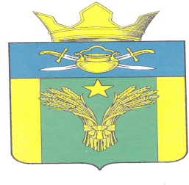

Совет народных депутатов

Майоровского сельского поселения

Котельниковского муниципального района

Волгоградской области
______________________________________________________________

РЕШЕНИЕ

от 18.03.2014г. № 3/7

Об утверждении учетной нормы площади жилого помещения и нормы предоставления по договору социального найма на территории Майоровского сельского поселения Котельниковского муниципального района Волгоградской области.

В соответствии с Федеральным законом от 16.10.2003 г. № 131 – ФЗ «Об общих принципах организации местного самоуправления в Российской Федерации», со статьёй 50 Жилищного кодекса Российской Федерации от 29 декабря 2004 года № 188 – ФЗ, руководствуясь Постановлением Главы администрации Волгоградской области от 24 апреля 2006 г. № 455 «О некоторых вопросах реализации Закона Волгоградской области от 1 декабря 2005 г. № 1125 - ОД «О порядке ведения органами местного самоуправления учета граждан в качестве нуждающихся в жилых помещениях, предоставляемых по договору социального найма в Волгоградской области», Уставом Майоровского сельского поселения , Совет народных депутатов Майоровского сельского поселения
РЕШИЛ:
1. Установить :
1.1 Учетную норму площади жилого помещения на территории Майоровского сельского поселения для признания граждан в качестве нуждающихся в жилых помещениях при обеспеченности в размере 11 квадратных метров общей площади жилого помещения, приходящихся на одного человека.
1.2 Норму предоставления площади жилого помещения по договору социального найма на территории Майоровского сельского поселения в размере 18 квадратных метров общей площади на одного человека .
2. Решение № 6/11 от 18.03.2013 года «Об утверждении учетной нормы площади жилого помещения и нормы предоставления площади жилого помещения по договору социального найма на территории Майоровского сельского поселения Котельниковского муниципального района Волгоградской области» считать утратившим силу.
3. Настоящее решение вступает в силу с момента его подписания и подлежит официальному обнародованию (опубликованию).
Глава Майоровского сельского поселения : А.В.Попов

